
Управление Пенсионного фонда РФ
в Асиновском районе Томской области (межрайонное)

Праздник для детей в завершение 2017 года

10 января 2018
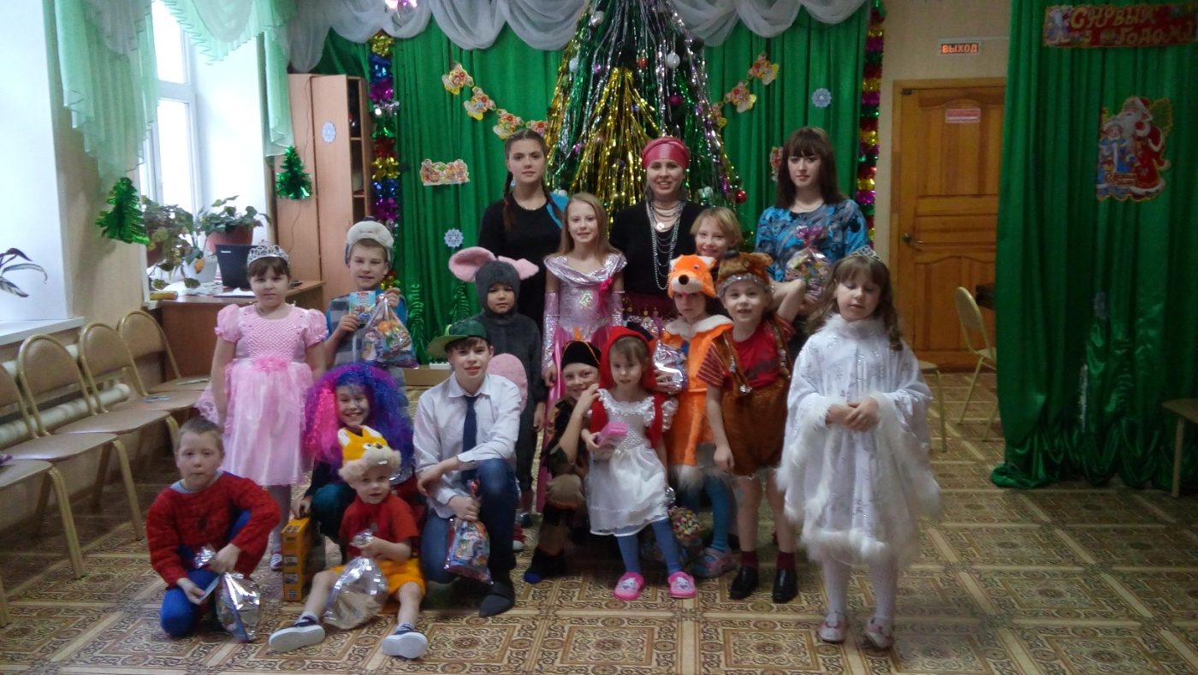
Традиционно последние дни уходящего года наполнены предновогодней суетой. В организациях, компаниях подводятся итоги работы, составляются планы на предстоящий год, коллеги запасаются подарками для родных и близких. УПФР в Асиновском районе Томской области (межрайонное) выйдя за рамки традиционных мероприятий, приняло решение подарить праздник детям, которые нуждались в этом больше обычного.
В одном из живописных уголков г.Асино, в окружении вековых сосен, расположен ОГКУ «Социально - реабилитационный центр для несовершеннолетних Асиновского района», в котором находятся дети с круглосуточным пребыванием. Это дети-сироты, дети оставшиеся без попечения родителей, до их дальнейшего жизнеустройства, а также дети из семей, находящихся в трудной жизненной ситуации.
Именно для таких деток, которые обделены или лишены вовсе любви и ласки, внимания и защиты самых родных людей, коллективом Управления единогласно было принято решение о помощи. На собранные средства были приобретены сладкие подарки и игрушки. Но самым ярким и запоминающимся для ребятишек стал поход в Центр культурного развития на премьеру мультфильма «Три богатыря и принцесса Египта». Билеты на мультфильм вместе с подарками они получили на новогоднем утреннике от заместителя начальника управления Трофимовой Л.Н., появившейся в образе цыганки.
Кроме того, в административно-хозяйственную часть Центра было передано учебное пособие «Всё о будущей пенсии для учебы и жизни», которое разработано Пенсионным фондом. Этот небольшой красочный буклет даёт ответы на главные вопросы: как устроена пенсионная система, что и когда надо делать для того, чтобы обеспечить себе достойный размер будущей пенсии.

УПФР в Асиновском районе Томской области (межрайонное)
Тел.: (38241) 2-12-19; E-mail: admin009@080.pfr.ru

